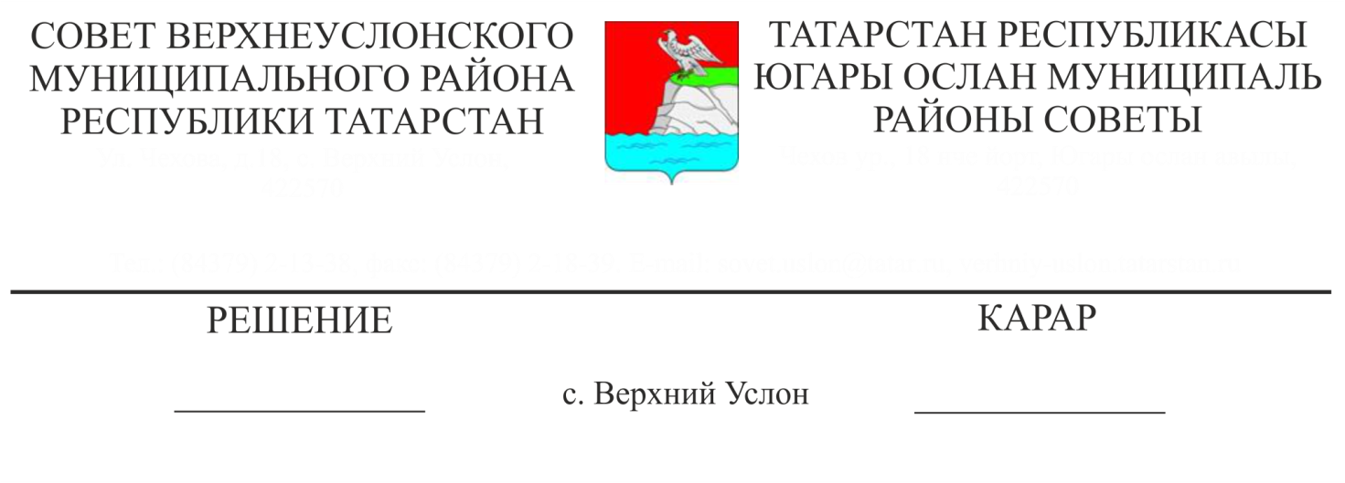

№ 57-554 27.04.2015

КАРАР

Югары Ослан муниципаль районының 2014 нче елдагы бюджеты үтәлеше турында

Югары Ослан муниципальрайонының финанс-бюджет Палатасы рәисе С.А. Козинаның Югары Ослан муниципаль районының 2014 нче елдагы бюджеты үтәлеше турында мәгълүматын тыңлап фикер алышканнан соң,

Югары Ослан муниципаль районы Советы

Карар итте:

1. Югары Ослан муниципаль районының 2014 ел бюджеты үтәлеше турындагы хисапны фактта 470532,2 мең сум күләмендә, план 470384,0 мең сум булганда һәм чыгымнар буенча 465150,2 мең сум күләмендә 468996,9 мең сум күләмендә керемнәр буенча, керемнәрнең чыгымнардан 5382,0 мең сум артып китү белән, планда чыгымнарның керемнәрдән 1387,1 мең сум артып китү һәм түбәндәге күрсәткечләр белән расларга:

Татарстан Республикасы Югары Ослан муниципаль районының бюджет кытлыгын финанслау чыганаклары буенча әлеге Карарга 1 нче кушымта нигезендә;

Татарстан Республикасы Югары Ослан муниципаль районының бюджеты керемнәре буенча әлеге карарга 2 нче кушымта нигезендә;

Татарстан Республикасы Югары Ослан муниципаль районының бюджеты чыгымнарының ведомство структурасы буенча әлеге Карарга 3 нче кушымта нигезендә;

Югары Ослан муниципаль районының бюджеты   чыгымнарын   Татарстан Республикасы Югары Ослан муниципаль районының бюджеты чыгымнары классификациясенең бүлекләре һәм бүлекчәләре буенча бүлү буенча, әлеге карарга 4 нче кушымта нигезендә.

2. 2014 елда резерв фонды акчаларыннан 2726,2 мең сум күләмендә файдалануны расларга.

3. Карарны Югары Ослан муниципаль районының рәсми сайтында урнаштырырга.

Совет рәисе,

Югары Ослан муниципаль районының Башлыгы М.Г. Зиатдинов